Дата:19.11.2021 г.
Преподаватель: Тюлин С.О.
Группа: 2ТМ
Дисциплина: ОП.02 Техническая механика
Пара: 2-я
Тема 1.3. Пространственная система сил
Пространственная система сходящихся сил. Уравнения равновесия.
Цель занятия образовательная: ознакомить студентов с пространственной системой сходящихся сил, проекцией силы на ось, не лежащую с ней в одной плоскости, моментом силы относительно оси, уравнением равновесием пространственной системы сходящихся сил, пространственной системой произвольно расположенных сил, ее равновесием.
Цель занятия воспитательная: вызвать интерес у студентов к использованию на практике полученных знаний и умений; развивать у них интерес к выбранной специальности, дисциплинированность, ответственность за выполняемую работу
Цель занятия развивающая: развитие аналитического и логического мышления студентов

ЛЕКЦИЯ
1) Разложение силы по трем осям координат. Пространственная система сходящихся сил, ее равновесие.

Студент должен:
– знать момент силы относительно оси, свойства момента, аналитический способ определения равнодействующей, условия равновесия пространственной системы сил;
–уметь выполнять разложение силы на три взаимно перпендикулярные оси, определять момент силы относительно оси.

Пространственная система сил — система сил, линии действия которых не лежат в одной плоскости.

Момент силы относительно оси

Момент силы относительно оси равен моменту проекции силы на плоскость, перпендикулярную оси, относительно точки пересечения оси с плоскостью (рис. 7.1, а).
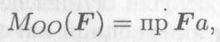
где, а — расстояние от оси до проекции
пp F – проекция силы на плоскость, перпендикулярную оси ОО.

Момент считаем положительным, если сила разворачивает тело по часовой стрелке. Смотреть со стороны положительного направления оси.
Если линия действия силы пересекает ось или линия действия силы параллельна оси, моменты силы относительно этой оси равны нулю (рис. 7.1, б).
Силы и ось лежат в одной плоскости, они не смогут повернуть тело вокруг этой оси.
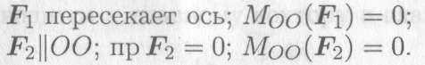

Пространственная система сходящихся сил
Вектор в пространстве
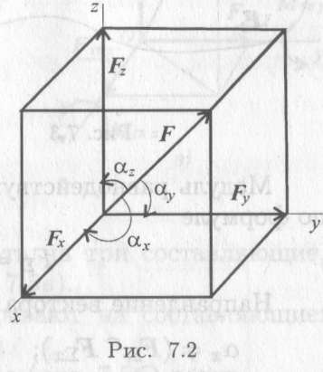
В пространстве вектор силы проецируется на три взаимно перпендикулярные оси координат. Проекции вектора образуют ребра прямоугольного параллелепипеда, вектор силы совпадает с диагональю (рис. 7.2).

Модуль вектора может быть получен из зависимости
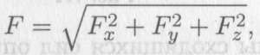
где
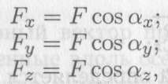
α_{х}, α_{у}, α_{z} — углы между вектором F и осями координат.

Пространственная сходящаяся система сил — система сил, не лежащих в одной плоскости, линии действия которых пересекаются в одной точке.
Равнодействующую пространственной системы сил можно определить, построив пространственный многоугольник (рис. 7.3),

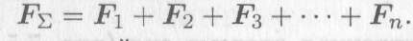

Доказано, что равнодействующая системы сходящихся сил приложена в точке пересечения линий действия сил системы.
Модуль равнодействующей пространственной системы сходящихся сил можно определить аналитически, использовав метод проекций.

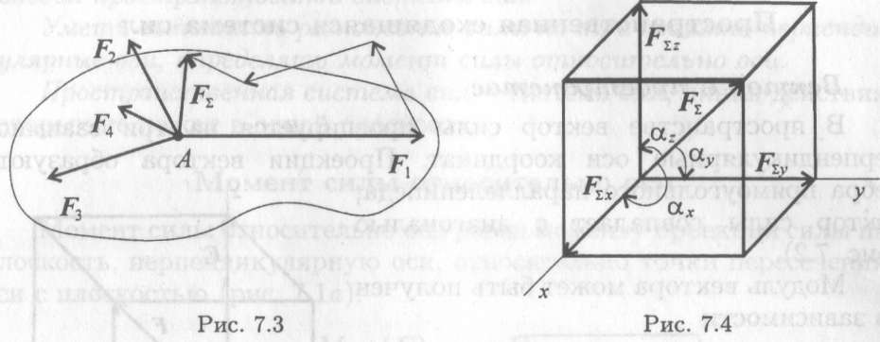

Совмещаем начало координат с точкой пересечения линий действия сил системы. Проецируем все силы на оси координат и суммируем соответствующие проекции (рис. 7.4). Получим проекции равнодействующей на оси координат:
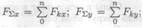
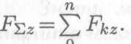

Модуль равнодействующей системы сходящихся сил определим по формуле
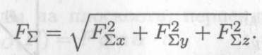
Направление вектора равнодействующей определяется углами
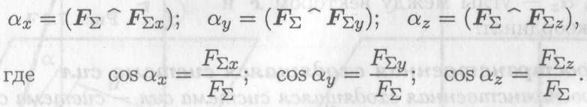

Пример решения задачи

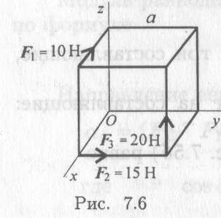
Пример 1. На тело в форме куба с ребром а = 10 см действуют три силы (рис. 7.6). Определить моменты сил относительно осей координат, совпадающих с ребрами куба.

Решение
- Моменты сил относительно оси Ох:

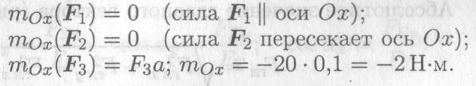

- Моменты сил относительно оси Оу.

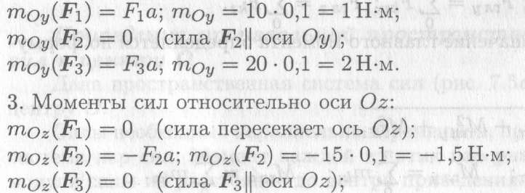

Домашнее задание:

В конспекте записать ответы на поставленные вопросы, решить задачу и выслать этот материал на проверку в срок 25.11.21 до 18.00 или за день до следующего занятия по замене. Мой адрес: sergtyulin@mail.ru

      - Запишите формулы для расчета главного вектора пространственной системы сходящихся сил.
      - Дайте определение момента силы относительно оси.
      - Запишите формулу равнодействующей системы сходящихся сил и поясните её.
4.Решить задачу на определение моментов сил относительно осей координат, совпадающих с ребрами куба по вариантам

Задание для решения задачи по определению моментов сил относительно осей координат

Для решения задачи в качестве примера берём рис.7.6, но при её выполнении на рисунке (он будет иметь № 1) необходимо выполнить некоторые изменения, согласно нижеуказанных значений вариантов. Поэтому при зарисовке рисунка каждый вариант записывает свои значения. Номера вариантов указаны в таблице 1.
Таблица 1 – Список учебной группы 2ТМ и номера вариантов
№ п/п | Фамилия, имя, отчество студента | № варианта
1. | Аноров Александр Антонович | 1
2. | Болотов Александр Григорьевич | 2
3. | Борох Павел Дмитриевич | 1
4. | Боханцев Андрей Иванович | 2
5. | Бояков Дмитрий Сергеевич | 1
6. | Веняминов Григорий Юрьевич | 2
7. | Герасименко Денис Олегович | 1
8. | Давыдов Кирилл Павлович | 2
9. | Кипоть Данил Александрович | 1
10. | Козаков Даниил Александрович | 2
11. | Марцинев Кирилл Александрович | 1
12. | Марченко Денис Сергеевич | 2
13. | Новак Богдан Евгеньевич | 1
14. | Переверзев Александр Русланович | 2
15. | Поливянов – Конотопский Егор Александрович | 1
16. | Притков Данил Русланович | 2
17. | Рыбин Кирилл Игоревич | 1
18. | Свищёв Илья Алексеевич | 2
19. | Сесь Дмитрий Русланович | 1
20. | Сидоров Владислав Игоревич | 2
21. | Сухобок Николай Николаевич | 1
22. | Сычев Данил Эмильевич | 2
23. | Токарь Максим Николаевич | 1
24. | Щербатенко Денис Сергеевич | 2

Вариант № 1:
- ребро а = 15 см;
- значения сил: F₁= 20Н; F₂ = 25Н; F₃ =30Н
Вариант № 2:
- ребро а = 25 см;
- значения сил: F₁= 30Н; F₂ = 35Н; F₃ =40Н

